**5주차_실습과제(학번: 이름: )**

* **내용점검**

1. 다음에서 서술 내용이 맞으면 0, 틀리면 x 하시오.
2. 산술 연산자는 +, -, *, /, %로 각각 더하기, 빼기, 곱하기, 나누기, 나머지 연산자이다. ( )
3. 대입연산자의 왼쪽 부분에는 반드시 하나의 변수만이 올 수 있다. ( )
4. 대입연산식 a = a+b는 간결하게 a =+ b로 쓸 수 있다. ( )
5. 조건연산자는 조건에 따라 주어진 피 연산자가 결과 값이 되는 이항연산자이다. ( )

1. 다음에서 비어 있는 부분을 적당히 채우시오.
2. 나머지 연산식 ( )의 결과는 a를 b로 나눈 나머지 값이다.
3. 축약 대입 연산식 ( )는 a = a+2의 대입연산을 의미한다.
4. 논리연산자 ( )는 두 피연산자가 모두 true여야 결과가 true이며, 나머지 경우는 모두 false이다.
5. 연산식 ( )에서 피연산자는 x, a, b 세 개이며, 첫 번째 피연산자인 x가 true이면 결과는 a이며, x가 false이면 결과는 b이다.
6. 다음 각각의 문제에서 가장 적절한 것을 하나 선택하시오.
7. 다음 중에서 이항연산자가 아닌 것은 무엇인가? ( )
8. % 나)/ 다) && 라) !
9. 다음 중에서 결과 값이 다른 하나는 무엇인가? ( )
10. !false || false 나) true && !false 다) 3 > 2 라) 4 == 3
11. 다음 중에서 결과 값이 다른 하나는 무엇인가? ( )
12. 3 + 4 * 2 나) 4 / 2 * 6 다) 4 * 6 / (2 % 6) 라) 2 * 8 – 14 / 3
13. 다음 중에서 결과 값이 다른 하나는 무엇인가? ( )
14. ‘a’ < ‘c’ 나) 3 == 4 다) 3 >= 3 / 2 라) 3.0 != 4
15. 다음 중에서 오류가 발생하는 문장은 무엇인가? ( )
16. int a = (int) 3.4 나) int a = (int) (2.6 + 1.9)

다) int a = (int) (2.4 + 1.5) 라) int a = (int) 2.6 + 1.5

1. 다음 중에서 자동 형변환이 발생하지 않는 것은 무엇인가? ( )
2. 3 + 4.0 나) 3 + (int) 4.0 다) double a = 3; 라) 3 / 4.0
3. 다음 중에서 결과 값이 다른 하나는 무엇인가? ( )
4. (int) 3.4 + (int) 2.9 나) 17 % 6 다) (double) 11 / 2 라) 17 / 3
5. 다음은 연산자 우선순위에 대한 설명이다. 잘못 설명하고 있는 것은 무엇인가? ( )
6. 조건연산자는 대입연산자보다 먼저 계산하다.
7. *, /, %는 연산자 중에 가장 먼저 계산한다.
8. 단항연사자는 모든 이항연산자보다 먼저 계산한다.
9. 대입연산자는 가장 나중에 계산한다.
10. double형 변수 값이 각각 x=3.4, y=7.9, z=1.5일 때 다음 연산식 결과값을 쓰시오.

|  |  |
| --- | --- |
| 표현식 | 결과값 |
| x + y |  |
| (int)x + y |  |
| (int)x + (int) y |  |
| (int)(x + y) |  |
| x > y + 2 |  |
| x <= z * 2 |  |
| x == z + 1.9 |  |
| x != z – y |  |
| x + y >= y + z |  |

1. 다음 연산식에서 오류를 찾아 수정하시오.

|  |  |
| --- | --- |
| 부분소스 및 연산식 | 수정 |
| a + 1 = 3; |  |
| 100 > x > 0 |  |
| a =/ b; |  |
| 3 =! 4 |  |
| int 3.4 |  |
| true && 34 |  |

* **프로그램 실행 결과를 제출하시오.**

|  |
| --- |
| **public** **class** Bool {  **public** **static** **void** main(String[] args) {  **int** x =0xf3a2, y=0xb7c1;  **boolean** b1=**true**, b2=**false**;  System.***out***.println(" x= " + Integer.*toBinaryString*(x)); //x에 저장된 값을 2진수로 출력  System.***out***.println(" y= " + Integer.*toBinaryString*(y)); //y에 저장된 값을 2진수로 출력  System.***out***.println("1: x & y = " + Integer.*toBinaryString*(x&y)); //연산결과를 2진수로 출력  System.***out***.println("2: x | y = " + Integer.*toBinaryString*(x|y));  System.***out***.println("3: ~x = " + Integer.*toBinaryString*(~x));  System.***out***.println("4: b1 & b2 = " + (b1&b2));  System.***out***.println("5: b1 && b2 = " + (b1&&b2));  System.***out***.println("6: b1 || b2 = " + (b1||b2));  System.***out***.println("7: b1 ^ b2 = " + (b1^b2));  }  } |
| **[실행결과]** |

|  |
| --- |
| **import** java.util.*;  **public** **class** Sample {  **public** **static** **void** main(String[] args) {  Scanner key=**new** Scanner(System.***in***);  **int** x, y;  **int** max, min;    System.***out***.println(" 두 개의 정수 입력 : ");  x=key.nextInt();  y=key.nextInt();    **if**(x %2 ==0) //관계식 결과가  System.***out***.println("1: 짝수"); //참이면 실행  **else**  System.***out***.println("2: 홀수"); //거짓이면 실행    **if**(x>y){ //관계식 결과에 따른 실행 문장이 두개 이상이면 반드시 영역을 표시해야 함  max=x;  min=y;  }  **else**{  max=y;  min=x;  }  System.***out***.println("max : " + max +"\nmin : " +min +"\nmax/min = " + (max/min));  }  } |
| **[실행결과]** |

|  |
| --- |
| **import** java.util.*;  **public** **class** Sample {  **public** **static** **void** main(String[] args) {  Scanner key=**new** Scanner(System.***in***);  **char** ch;    System.***out***.println(" 한 개의 문자 입력 : ");  ch= key.next().charAt(0);      **if**(ch =='%') //변수 ch에 저장된 문자가 '%'이면  System.***out***.println("7%2 = " +(7%2)); //나머지 연산 실행  **else** **if**(ch =='&') //변수 ch에 저장된 문자가 '&'이면  System.***out***.println("7&2 = " +(7&2)); //& 연산 실행  **else** **if**(ch =='>') //변수 ch에 저장된 문자가 '>'이면  System.***out***.println("7>>2 = " +(7>>2)); // >> 연산 실행  **else**  System.***out***.println("해당 연산이 아닙니다");  }  } |
| **[실행결과]** |

* **프로그램 과제**

1. 한 개의 문자를 입력 받아 ‘m’이 입력되면 “남자입니다”, ‘w’가 입력되면 “여자입니다”를 출력하는 프로그램을 작성하시오. 단, ‘m’, ‘w’ 이외의 문자는 “잘못된 입력입니다”를 출력하시오

//입력 객체 생성 – 본인작성

//입력받은 문자를 저장하는 변수 선언 – 본인 작성

ch=in.next().charAt(0); //입력 받은 문자를 ch에 저장

if( ) //문자가 ‘m’이면 – 본인 작성

//“남자입니다” 출력 – 본인 작성

else if( ) //문자가 ‘w’이면 –본인 작성

// “여자입니다” 출력-본인 작성

else //‘m’ 도 ‘w’도 아니면

//“잘못된 입력입니다” 출력 –본인 작성

|  |
| --- |
| **[프로그램 소스]** |
| **[실행결과]** |

1. 50보다 작은 정수를 입력 받아 변수 data에 저장하고, 10보다 작은 정수를 입력 받아 변수 size에 저장한 후 다음과 같은 연산을 실행하고 결과를 출력하는 프로그램을 작성하시오. 단, data에 저장되는 값이 50을 초과하면 다시 입력받으며 size에 저장되는 값 또한 10을 초과하면 다시 입력 받는다

연산 : ^, ~, >>, |

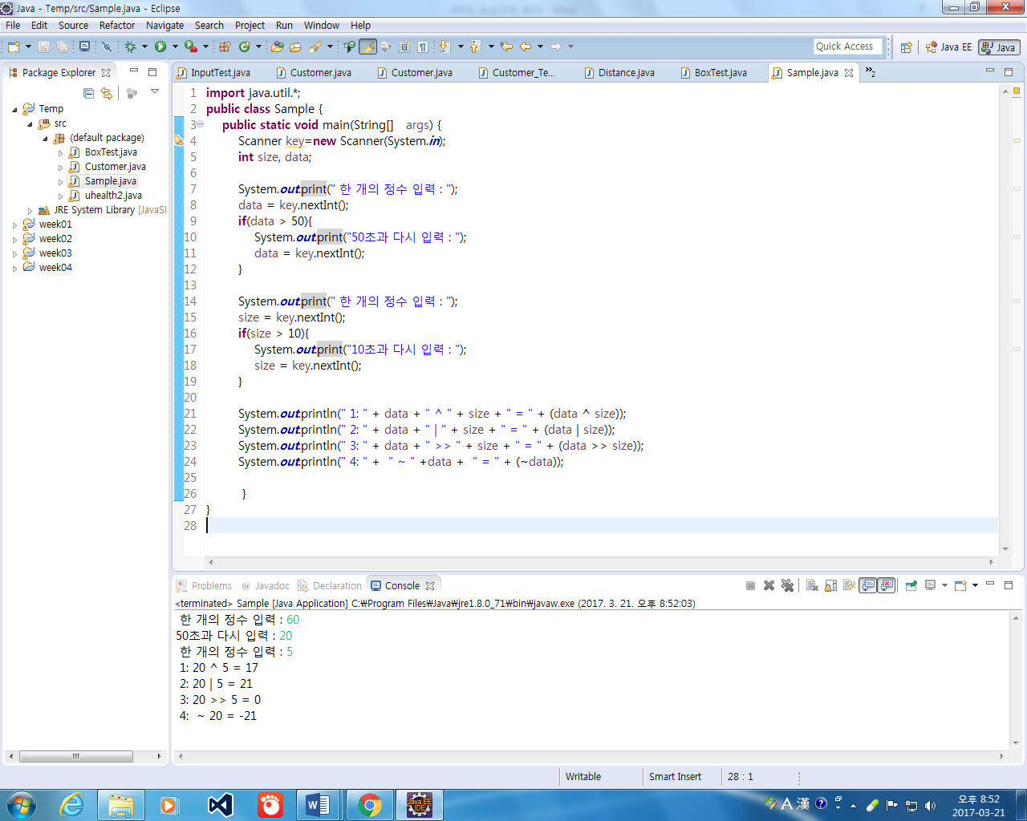

힌트) //변수 data에 정수를 입력 받아 저장

if( ) //data에 저장된 값이 50초과이면

// 정수를 다시 입력하여 data에 저장

//변수 size에 정수를 입력 받아 저장

if( ) //size에 저장된 값이 10초과이면

// 정수를 다시 입력하여 size에 저장

//연산 실행 결과 출력

|  |
| --- |
| **[프로그램 소스]** |
| **[실행결과]** |

1. 입력된 정수가 1이면 “첫번째”, 2이면 “두번째”, 3이면 “세번째”, 4이면 ”네번째”를 출력하는 프로그램을 작성하시오. 단, 1~4이외의 수가 입력되면 “잘못된 입력입니다”를 출력

**힌트)** 한 개의 정수 입력 – 본인작성

if( ) //입력받은 정수가 1과 같으면

//”첫번째” 출력

else if( ) //입력 받은 정수가 2와 같으면

//”두번째” 출력

|  |
| --- |
| **[프로그램 소스]** |
| **[실행결과]** |

1. 임의의 달을 입력 받아 이 달이 상반기이면 “상반기입니다.”를 하반기이면 “하반기입니다.”를 출력하는 프로그램을 작성하시오.
2. 입력 받은 두 개의 문자 중에서 기준문자 ‘M’과 가까운 문자를 출력하는 프로그램을 작성하시오. 단, 대문자만 입력되도록 한다.

힌트) 기준문자와 입력된 문자에 대한 –(뺄셈) 연산 결과가 작은 문자가 가까운 문자

d1=‘M’ – ‘A’ d2=’M’-‘K’

